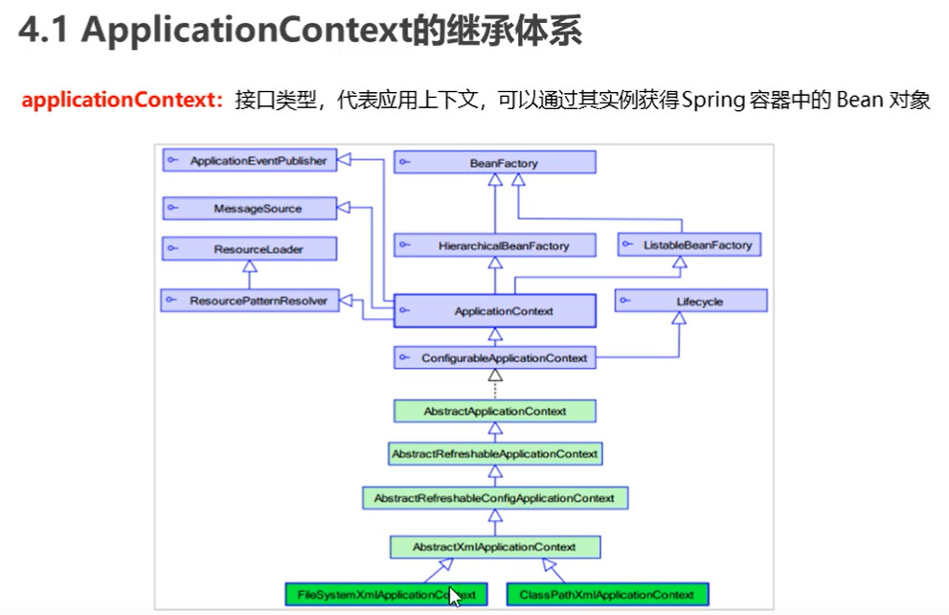

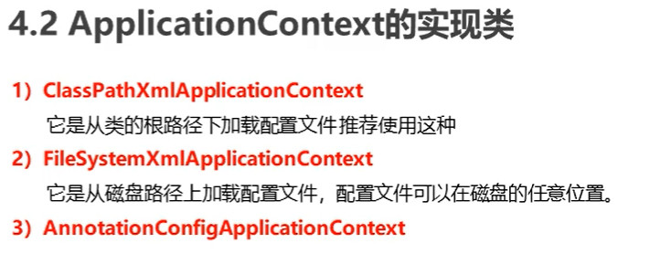

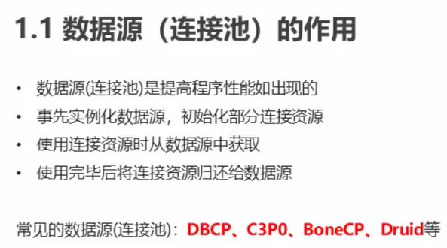

数据源的配置：([(3条消息) 数据库，数据源，连接池，jdbc等_迷路了就向前走的博客-CSDN博客](https://blog.csdn.net/weixin_42179326/article/details/101294499))（以前我们需要自己导入数据库驱动然后自己进行连接资源的创建，以及管理，现在我们只需要使用相应的第三方连接池，然后进行一定配置，就能够建立相应类型的连接池，再从连接池中进行获取资源，使用完后归还到连接池.我们只管使用和归还以及配置即可.）

(为什么还需要驱动,因为,连接池应该是一个抽象概念,那么不应该具体依赖于哪一个,所以应该由用户指定,这里应该是使用了策略模式.)

(根据不同的数据源—datasource接口的具体实现从而由不同的数据库连接池.)

(DriveManager由SUN编写的一个类,DataSource是一个SPI接口.)

步骤:

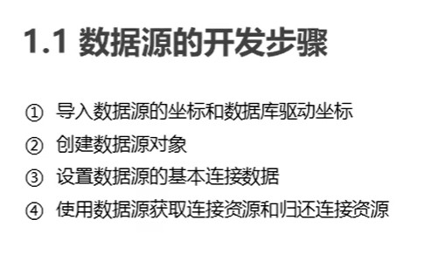

Spring配置数据源：（spring创建bean使用context-jar就已经够了，容器嘛，获取bean对象嘛。）

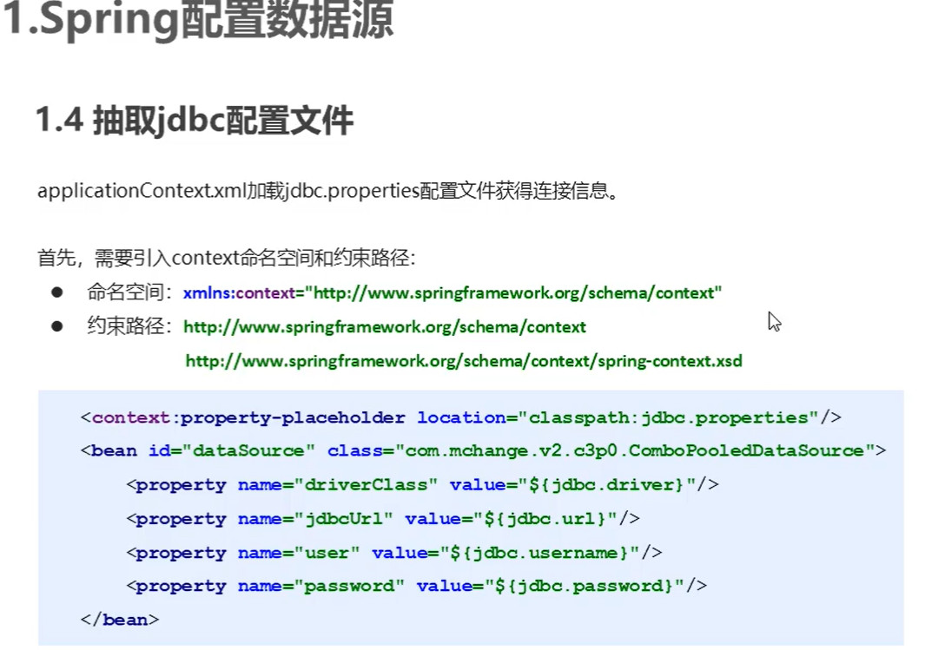

（通过spl---spring表达式，和el表达式差不多，通过spring表达式就能够进行数值变量的简便操作。）